NHD系列谐波齿轮减速器安装尺寸图纸
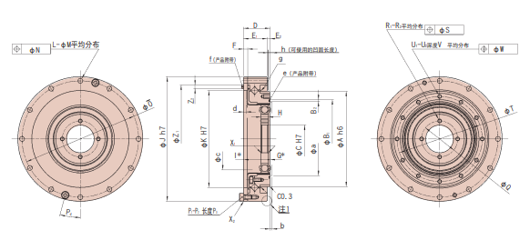

NHD系列减速器尺寸表
注：由于零部件的制造方法（铸造、机械加工）不同，公差及重量也存在差异。没有注明公差的尺寸，如需了解公差范围，请咨询本公司。

